目录

1 引言 1

1.1 实习目的 1

1.2 实习任务及要求 1

**1.2.1 实习任务 1**

**1.2.2 实习要求 2**

1.3 实习日期及行程 2

1.4 实习安全 3

1.5 实习单位简介 3

2 实习内容 5

2.1 本钢炼钢厂 5

**2.1.1 炼钢厂企业概况 5**

**2.1.2 炼钢厂主要设备 5**

**2.1.3 炼钢厂生产工艺流程 6**

2.2 本钢热轧厂 12

**2.2.1 热轧厂企业概况 12**

**2.2.2 热轧厂装置设备情况 13**

**2.2.3 热轧厂生产工艺流程 14**

**2.2.4 热轧厂产品 15**

2.3 本钢冷轧厂 16

**2.3.1 冷轧厂企业概况 16**

**2.3.2 冷轧厂生产工艺流程 18**

**2.3.3 冷轧厂产品 22**

2.4 本钢特钢厂 23

**2.4.1 特钢厂企业概况 23**

**2.4.2 特钢厂生产工艺流程 24**

**2.4.3 特钢厂产品 24**

2.5 本钢炼铁厂 25

**2.5.1 炼铁厂企业概况 25**

**2.5.2 高炉冶炼原理 27**

**2.5.3 高炉冶炼用原料 28**

**2.5.4 高炉冶炼生产工艺流程 28**

3 总结与感想 29

4 参考文献 31

# 1引言

## 1.1实习目的

生产实习是应用物理专业教学计划中重要的实践性教学环节。学生在校较系统地学习了公共基础课、技术基础课和部分专业课程后，通过生产实习，可以使学生进一步巩固和深化学过的基础理论和专业理论知识。学会运用所学知识分析现场实际问题，培养积极探索和不断进取的创新精神，为后续课程的学习和毕业设计打下坚实的基础。学生通过生产实习，可以进一步接触和认识社会，提高社会交往能力，树立劳动观念、集体观念、纪律观念和创新精神。此次实习，无论在生产实践、理论联系实际、引领学习方向等各方面均具有重要意义。

## 1.2 实习任务及要求

### 1.2.1 实习任务

本次实习安排在本溪钢铁股份有限公司进行，实习场地主要包括：炼钢厂、热轧厂、冷轧厂、特钢厂和炼铁厂等。

（1）进行安全教育

通过对学生进行企业安全教育，提升同学们的安全意识。在实习全过程的每个阶段时刻注意自身和他人的安全，遵守实习要求中的安全内容的实习单位的安全制度。

（2）现场参观

通过为期五天的现场参观，了解本钢的生产环境、生产过程、生产工艺的基本特点。了解企业生产过程的组织、计划、供能物料配送的特点。了解企业生产经营发展历史、现状、地位及远景规划。

熟悉钢铁制造自动化生产工艺流程、冶金工业生产工艺流程和典型控制系统的构成、功能及特点；了解钢铁企业的基础自动化、过程自动化、管理自动化系统和生产组织管理系统的组成结构、典型设备。

（3）听取报告

通过听取相关工程技术人员和企业管理者的报告，了解典型企业生产工艺程、主要工艺指标。了解现代工业企业的各种管理、工艺、控制现状和未来发展趋势。

熟悉各种传动设备、控制设备和辅助设备的应用场合及使用特点。了解并熟悉各种实际控制系统和控制方法。

（4）撰写实习报告

实习完成之后，提交实习报告，提升科研文献写作水平，增强查阅科技文献的能力，为进一步深造或者毕业设计打下坚实的写作基础。

### 1.2.2 实习要求

（1）实习纪律

到达本溪之后我被分配如家联盟华驿酒店402号房间暂住，带队老师于每个前一天晚上发布通知，规定每天上午或下午几时于酒店大厅集合，之后准时上车前往本钢集团生产内部参观，并于饭点前返回。

期间时间有老师和专业技术人员带队，参观期间要求认真遵守纪律，不掉队，不打闹，认真听讲，听指挥，着装整齐合体，金工实习的衣服裤子穿好扣紧，安全帽戴好，保证自身安全。在第二天听本钢集团简介报告和在第五天听技术生产知识讲座期间，需认真听讲并做好笔记。

在参观或讲座结束、老师带队回宿舍后，可自由活动，但晚上8点前必须回宿舍，8点老师来各房间査寝点名，务必都到。就餐随个人意愿，可到酒店食堂就餐或者自行外出，但不建议外出就餐，且只能在酒店一两公里范围内活动。

（2）通过实习，要达到以下目的：

① 了解生产过程的基本原理、方法、原则。了解企业的产品结构、产品特点、产品销路和生产成本。了解企业生产过程的组织、计划、供能、物料配送的特点。了解企业生产经营发展历史、现状、地位及远景规划。

② 了解钢铁冶炼的物理过程、各种钢材的制作加工过程、以及各道工序的工艺流程。熟悉钢铁生产的基础知识，熟悉典型企业生产工艺流程、主要工艺指标。了解钢铁生产环节中的各个重要过程和环节，加深对实际操作工艺过程的理解。

③ 努力将所学的理论知识与实际工作密切结合，并能灵活应用，使自己的专业知识、专业技能及工程实践能力均得到一次全面的提升。

## 1.3 实习日期及行程

表1.1 实习日期及相应行程安排

|  |  |
| --- | --- |
| 日期 | 行程 |
| 2019/7/28 | 从沈阳市乘坐D7747号动车到本溪市并入住华驿酒店 |
| 2019/7/29 | 前往辽宁冶金职业技术学院听取本钢企业简介以及企业安全教育 |
| 2019/7/30 | 参观本钢浦项冷轧薄板有限责任公司 |
| 2019/7/31 | 参观本钢冷轧厂、热轧厂 |
| 2019/8/1 | 参观本钢新一号高炉、听取现场专家和工程技术人员讲课 |
| 2019/8/2 | 从本溪市乘坐D7740号动车返回学校 |

## 1.4 实习安全

安全问题是每个工厂企业第一重视的问题，是工厂企业正常营利的先决条件，也是学校组织活动的头等大事。来到本钢，我们多次认真听取了老师和技术人员对于安全的强调，确保安全问题深入人心。关于安全的问题主要有下列几点：

（1）进入工厂车间之前，按照标准戴好安全帽，女同学要收起长发；穿好安全工作防护服，确保纽扣系牢；

（2）按照秩序进入车间，不许拥挤喧哗；

（3）参观期间，紧跟带队技术人员，在车间安全通道内通行；

（4）行走时通过一侧行走，给现场工作人员留出足够的通行空间；

（5）参观期间，不许乱摸乱碰现场设备；

（6）严禁在车间内吊车下或者机车设备旁行走。

## 1.5 实习单位简介

本钢集团有限公司（简称“本钢”）始建于1905年，是新中国最早恢复生产的大型钢铁企业，被誉为“中国钢铁工业摇篮”、“共和国功勋企业”。

本钢地处辽宁省中部经济带核心区域，地理位置优越，现有员工8万人，资产规模1450亿元，年销售收入超1000亿元，粗钢产能2000万吨。是中国十大钢铁企业之一，世界钢铁企业排名第20位。

本钢是辽宁省最大省属国有企业集团，中国500强企业。是以钢铁产业为基础，金融投资、贸易物流、装备制造、工业服务、城市服务等多元产业协同发展的特大型钢铁联合企业，世界著名的“人参铁”产地。

本钢矿产资源丰厚，工艺装备世界一流，产品广泛应用于汽车、家电、石油、化工、航空航天、机械制造、能源交通、建筑装潢和金属制品等领域，并出口美国、欧盟、日本、韩国等80多个国家和地区，出口总量连续多年位列全国钢铁行业前茅。具备最宽幅、最高强度汽车用冷轧板和最高强度汽车用热镀锌板的生产能力和整车供货能力。

本钢拥有国家级技术中心和检测中心，建有国家院士专家工作站、博士后科研工作站、先进汽车用钢开发与应用技术国家地方联合工程实验室等研发平台，成立了汽车板、高强钢、硅钢、棒线材、不锈钢等专业科研机构，在汽车板、家电板、石油管线钢、集装箱用钢等产品研发领域处于国内领先水平。是国家工信部认定的“国家技术创新示范企业”和“中国工业企业品牌竞争力百强企业”。

本钢严格遵循全球最高的质量和安全标准，全面通过模向移钢机（质量管理体系）、ISO14001（环境管理体系）、OHSMS18001（职业健康安全管理体系）和ISO/TS 16949（汽车板质量管理体系）认证，是中国冶金行业首家质量管理创新基地。本钢积极与国际标准接轨，产品已通过通用、丰田等国际知名企业全球认证和中石油、中石化行业认证，以及英国、美国、挪威等九国船级社认证。

面向未来，本钢将致力于打造环境优美、生态和谐、造福社会的绿色智能钢铁企业，筑牢百年本钢基业长青的品牌信誉，为社会和公众提供最具价值产品与服务，以钢铁的力量支撑起人类更加美好的生活。

# 2 实习内容

## 2.1本钢炼钢厂

### 2.1.1 炼钢厂企业概况

炼钢厂始建于1974年，当时是国内炉容量最大的转炉炼钢厂。从1993年开始，本钢炼钢厂开始实施大规模设备改造。1998年本钢炼钢厂第一台板坯连铸机投产，2000年实现全连铸，2002年大板坯连铸机投产，目前本钢厂具备年产十万吨精品板材的生产能力。

炼钢厂经过十几年工程改造及技术更新，在工艺、设备、电气等方面培养、造就出大量工程技术人员。炼钢厂共有职工2160人，具备博士学历的管理人员4人，具备硕士学历的管理人员及工程技术人员16人，具备高级工程师资格的管理人员及工程技术人员51人，操作岗位具备大专以上学历的工人达到50%以上。

炼钢厂先后开发生产了高级别管线钢、高级别深冲钢、冷轧电工硅钢、耐蚀钢、汽车大梁钢、焊瓶钢、船板钢等十余种系列、200多个钢种，汽车板用钢、石油管线钢X70、X80、X100、石油套管钢J55、IF钢、耐蚀钢等高附加值产品实现了稳定批量生产，产品实物质量达到了国内先进水平，为本钢产品提高市场占有率做出突出贡献。

图2-1 炼钢厂产量情况图

### 2.1.2 炼钢厂主要设备

炼钢厂拥有7座铁水脱硫预处理站；2座公称容量150吨转炉，5座公称容量180吨转炉；1座AHF精炼炉；5座RH精炼炉，5座LF精炼炉，2台一机两流板坯连铸机，2台一机一流薄板坯连铸机，1台矩形坯连铸机，2台大板坯连铸机等具有国际先进水平的技术装备。其中7座公称容量180吨转炉，冶炼过程实现了副枪测试，全部具备自动化炼钢功能，全程进行顶底复合吹炼等；1座AHF精炼炉提供化学升温；5座RH精炼炉主要功能是除钢水中的有害气体和杂质，5座LF精炼炉具有升温、脱硫、脱氧合金化等功能。

### 2.1.3 炼钢厂生产工艺流程

（1）工艺流程综述

① 原料车间对铁水进行脱硫

② 炼钢车间将铁水冶炼成钢

③ 精炼车间对钢水进行深处理

④ 连铸车间浇筑拉坯

⑤ 精整车间板坯清理入库

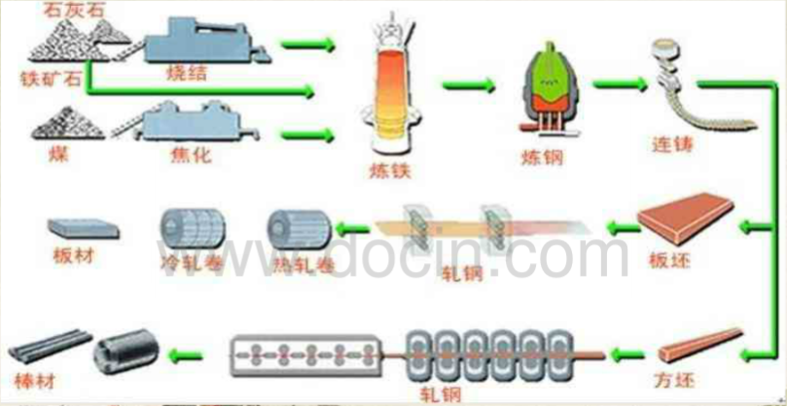

图2-2 炼钢厂工艺流程

（2）流程详细介绍

① 原料车间

原料车间主要负责炼钢转炉所需原料供给，主要由四部分组成：倒罐站（南部倒罐站、北部倒灌站），铁水预处理（1 $\sim$#7#站），上料系统（新、老系统），废钢池、合金库。

工艺流程：由机车将鱼雷罐车推入倒罐站（同时由天车将铁水罐放至铁水车，并开至接铁位）→鱼雷罐车进行电源连接→操作鱼雷罐车旋转，将铁水倒入铁水罐内→铁水到达设定容量→鱼雷罐车复位→铁水车开至预处理位（如铁水不足设定量，则开至另一倒铁口继续受铁）→鱼雷罐车倾出全部铁水后开至倒渣间将剩余渣倒出，开回铁厂。

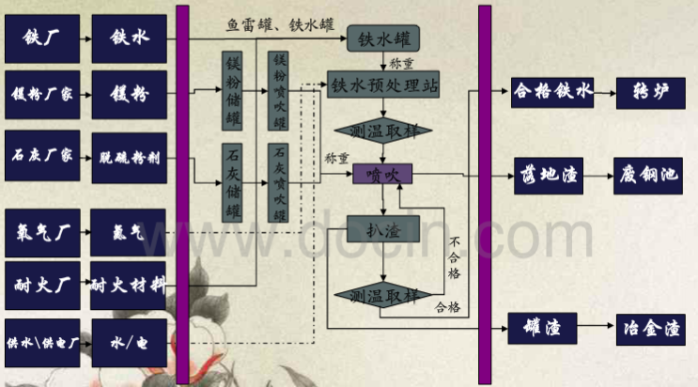

图2-3 原料车间倒罐站及铁水预处理喷吹流程

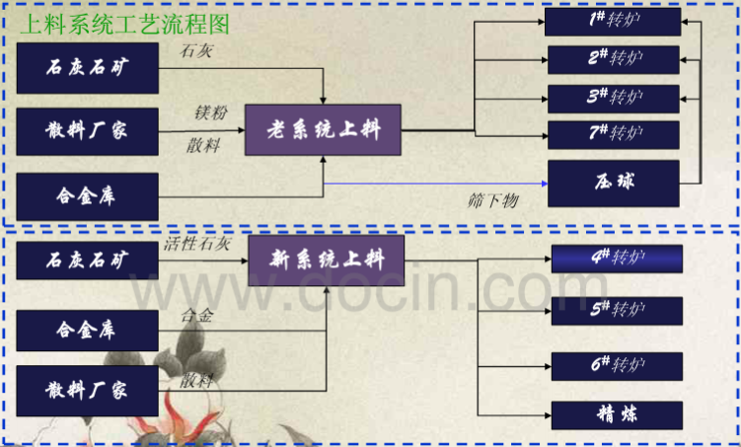

图2-4 上料系统工艺流程图

② 炼钢车间

炼钢车间是转炉炼钢的关键工序，主要设备是转炉。目前炼钢车间共有7座转炉，4 $\sim$#7#转炉为新建转炉，设计工程容量为180 t，1 $\sim$#3#转炉为老转炉，设计工程容量为150 t，现正在进行扩容改造，由150 t改造成180 t。受现有生产工艺条件的限制，实际每炉出钢量在165吨左右，年钢产量在960万吨以上，转炉改造完成后预计年产量在1000万吨以上。

转炉冶炼的目的是将生铁里的碳及其它杂质（如：硅、锰）等氧化，产出比铁的物理、化学性能与力学性能更好的钢。钢与生铁的区别：首先是碳的含量，理论上把碳含量小于2.11%称之钢，它的熔点在1450-1500 ℃，而生铁的含碳量一般在4.10%左右，熔点在1100-1200 ℃。在钢中碳元素和铁元素形成碳化铁Fe3C固熔体，随着碳含量的增加，其强度、硬度增加，而塑性和冲击韧性降低。钢具有很好的物理、化学性能与力学性能，可进行拉、压、轧、冲、拔等深加工，其用途十分广泛。

转炉炼钢的基本任务是：脱碳、脱磷、脱硫、脱氧；去除有害气体和夹杂物，提高温度，调整钢水成分。转炉炼钢主要在炉膛内进行吹氧，通过氧气与铁水中的铁、锰、碳、硅、硫进行氧化反应，同时加入石灰、轻烧白云石等造渣材料进行造渣吸收氧化物，从而达到了提高钢水温度，去除铁水中的有害成分的目的。吹炼后的钢水，根据钢种要求，在转炉出钢过程中入各种合金调整钢水成分，完成转炉炼钢的目的。

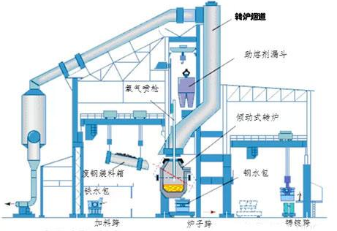

图2-5 转炉炼钢车间纵向布局图

转炉冶炼炉钢的周期在40 min左右，基本冶炼过程如下：

首先将转炉摇至加料位置，向炉内加入金属料，先加入废钢，后兑铁水。加完金属料后，将转炉摇至90度垂直位置进行吹氧冶炼，吹氧时间在18 min左右。吹氧过程中主要有三个阶段：

吹炼前期（前4 min）：主要是氧气与铁水中的硅、锰进行反应，同时转炉加入石灰、轻烧等造渣材料进行造渣；

吹炼中期（4-14 min）：随着铁水中硅、锰氧化反应，炉内温度开高，炉内的反应主要是碳氧反应，此时产生大量CO，此阶段主要合理控制氧枪，使转炉内碳氧反应平稳进行；

吹炼后期（14 min后）：随着碳氧反应进行，炉内温度达到1600度以上，此阶段主要是利用高温、高碱度炉渣进行脱磷，同时调整钢水温度与“拉碳”，达到出钢条件，停止吹氧。

转炉吹氧结束后，将转炉摇至后平台，通过出钢口将钢水倒入钢包内。在出钢过程中加入合金调整钢水成分，满足钢种要求。在出钢后期投入挡渣标进行挡渣操作，防止钢渣进入污染钢水。

钢水出完后，钢渣留在炉内，通过氧枪吹入氮气，高压氮气将炉渣均匀溅到转炉炉衬上，形成保护层，提高转炉炉龄。溅渣后残余的炉渣通过炉口倒入渣罐内。这样一个转炉冶炼周期结束。

③ 钢包车间

钢包车间负责钢水包的砌筑、烘烤、运行、维修检查等工作。钢水包是连接炼钢、精炼、连铸的中间容器，钢水炉外精炼的过程中都必须在钢包内完成，钢水包状况的好坏直接影响钢水质量和生产节奏。

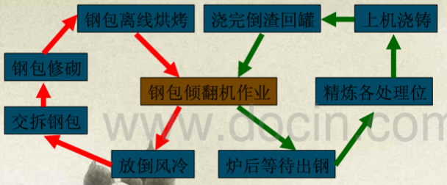

图2-6 钢包离线整修、砌筑循环与在线生产循环工艺流程图

④ 精炼车间

炉外精炼的目的是在真空、惰性气氛或可控气氛的条件下对钢水进行深脱碳、脱硫、脱氧、除气、调整成分（微合金化）和调整温度并使其均匀化。降低钢中的C、P、S、O、H、N等元素在钢中含量，以免产生偏析、白点、大颗粒夹杂物，降低钢的抗拉强度、韧性、疲劳强度、抗裂性等性能。

目前，本钢炼钢厂广泛应用的炉外精炼方法有AHF法（即CAS-OB）、LF法、RH法。

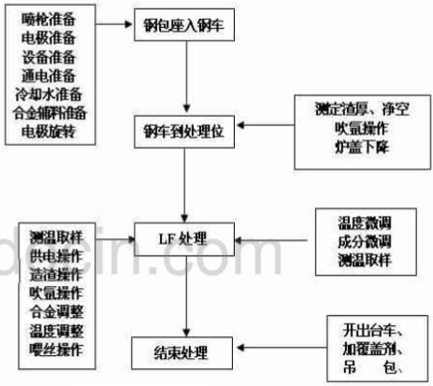

图2-7 精炼LF炉工艺流程图

⑤ 连铸车间

本钢炼钢厂连一车间拥有一台举行坯连铸机（5#机），设计年产量80万吨；两台一机双流板坯连铸机（1#、2#机），设计年产量350万吨；连二车间拥有两台薄板坯连铸机（3#、4#机），设计年产量260万吨；连三车间拥有两台宽板坯连铸机，一台双流铸机（6#机）和一台单流铸机（7#机），设计年产量420万吨。

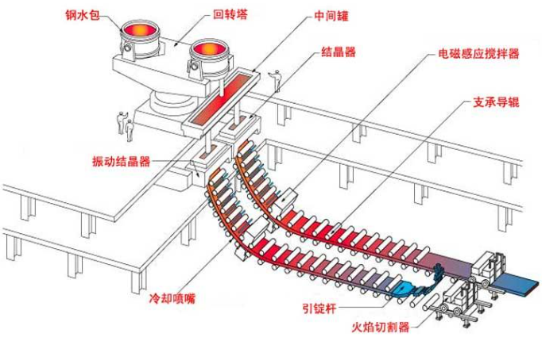

图2-8 二流板坯连铸机工作过程

⑥ 精整车间

a.火焰清理

火焰清理方法：将板坯头部开至火焰清理机清理梁下方，火清机烧嘴随火清机一起对板坯表面进行定位，之后侧面烧嘴对板坯侧面进行定位，定位结束后对板坯头部进行预热，并根据板坯温度调整清理速度对板坯进行表面起清理（目前厂内要求清理深度3 $\sim$ 4 mm）。

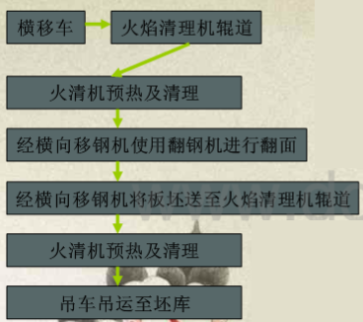

图2-9火焰清理机工艺流程图

b.手工清理

手清清角以及检查钢类主要包括低级别管线钢、含硼钢、车轮钢等，主要钢种包括A36、SS400、L360MB、X65、BG380CL等。清角比例占总清理量2/3左右。如果机清坯出现清理缺陷、变形等情况，也需要进行手动清理。

## 2.2本钢热轧厂

### 2.2.1热轧厂企业概况

本钢热轧厂始建于上世纪70年代，经历了近五十年的发展，通过不断的技术引进以及设备改造，目前已成为装备三套先进热轧机组，年产能力达到1200万吨，具有国际竞争力的热轧板材生产基地。热轧厂拥有世界主流轧机水平的1700热轧机组，世界先进水平的1880热轧机组以及世界领先水平的2300热轧机组。

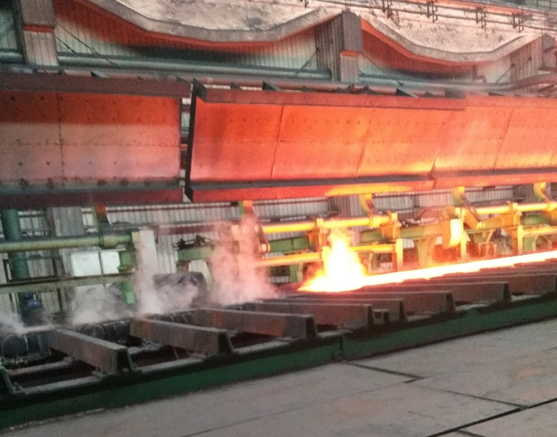

图2-10 本钢热轧厂

### 2.2.2热轧厂装置设备情况

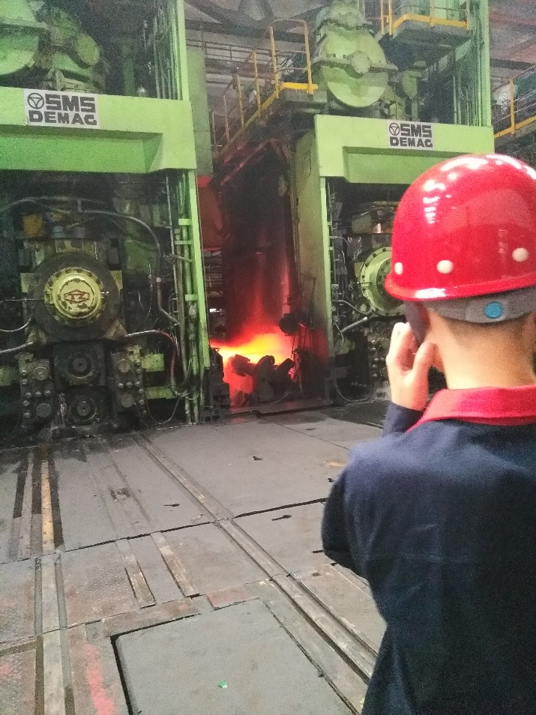

图2-11 热连轧精轧机组

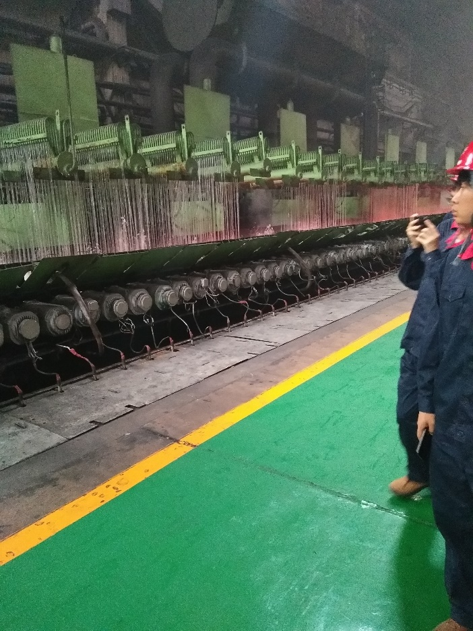

图2-12 层流冷却装置

### 2.2.3热轧厂生产工艺流程

（1）1700 mm生产线

1700 mm生产线1980年投产，经过2001年大规模技术改造，装备了德国西马克公司的机械设备，以及美国GE公司的三电控制系统，达到了世界主流轧机的装备水平以及产品质量。

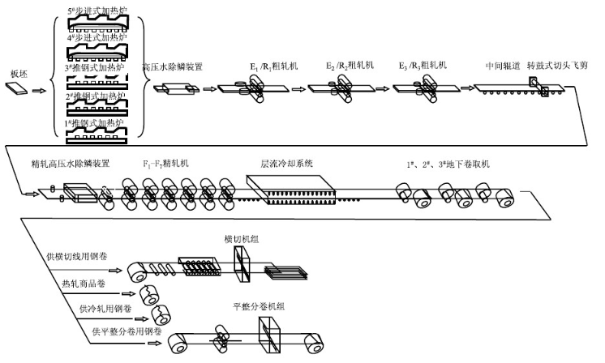

图2-13 1700 mm热连轧机工艺流程示意图

（2）1880 mm生产线

1880 mm生产线2005年投产，工艺布置采用意大利达涅利公司的FTSR技术，机组机械以及电气控制系统均为日本三菱公司技术，达到了世界短流程轧机的最先进水平。

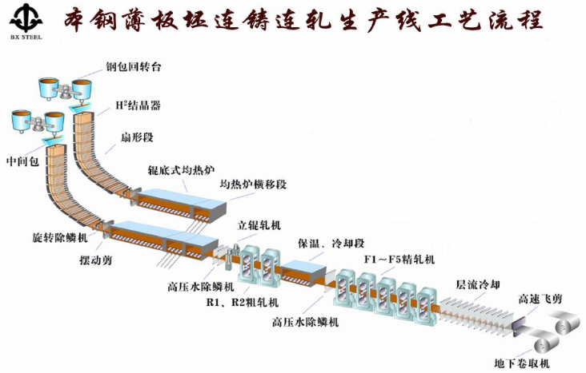

图2-14 本钢薄板坯连铸连轧生产线工艺流程

（3）2300 mm生产线

本钢2300 mm热连轧带钢生产线工程是本钢改扩建配套工程的重要项目，轧线工艺和机械设备由德国SMSD公司负责设计并提供进口配套件，电气部分由TMEIC设计并提供部分进口件，设计概算投资45亿元人民币。机组技术先进、设备先进、指标先进，为当今具有国际领先水平的热轧生产线。

本钢2300 mm热带钢连轧机设备组成：

* 四座组合蓄热步进梁式加热炉[1]。
* 粗轧除鳞机。
* 定宽压力机。
* E1、E2两台立辊轧机。
* R1二辊可逆轧机、R2四辊可逆轧机[2]。
* 在R2后设有长度为72m的保温罩装置。
* 双曲柄式飞剪。
* 精轧除鳞机+蒸气除鳞装置。
* 精轧入口立辊轧机。
* 层流冷却+强冷系统。
* 3台地下卷取机。

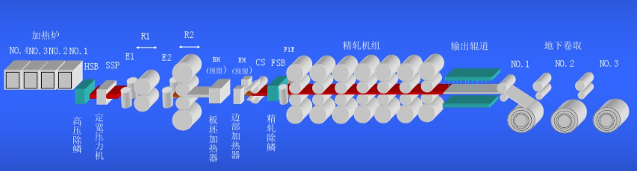

图2-15 2300 mm热连轧机工艺布置图

### 2.2.4热轧厂产品

1700 mm生产线目前可以生产厚度为1.2-20.0 mm，宽度为700-1550 mm，最大卷重24吨，品种覆盖从IF钢到X70管线钢的全部钢种。设计最高年产量为440万吨。

1800 mm生产线机组可以生产厚度为0.8-12.7 mm，宽度850-1750 mm，最大卷重31.5吨，可以稳定的、高品质的生产厚度1.2 mm、1.5 mm的薄规格产品。设计最高年产量为280万吨。

2300 mm生产线机组设计年产量为515万吨精品热轧钢卷，其中不锈钢板65万吨。机组可以生产厚度0.8-25.4 mm，宽度1000-2150 mm，最大卷重为40吨，品种覆盖从IF钢到X100管线钢的全部钢种。

## 2.3本钢冷轧厂

### 2.3.1冷轧厂企业概况

本钢冷轧薄板厂于1994年正式建厂，是国家八五期间利用外资兴建的重点项目，设计产量为70万吨。全厂共有十一条生产线，十二个机组，如一条酸扎连续机组、全氢罩式退火炉48座、单机架平整及精整机组、一条有锌花热镀锌线、一条无锌花热镀锌线、一条彩涂机组，另有一条酸洗机组和两套单机架可逆轧机。

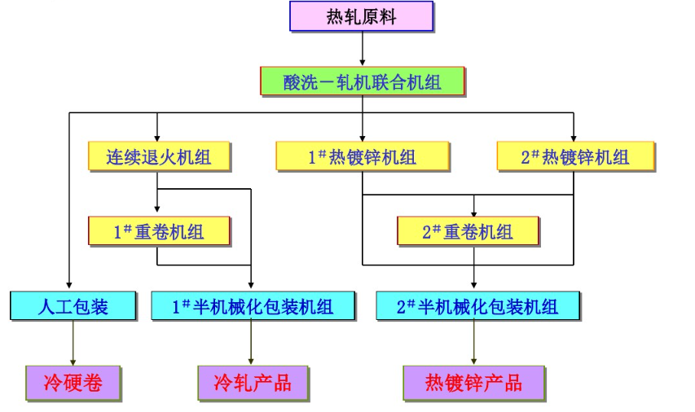

图2-16 本钢冷轧厂产品流程图

主要设备及技术分别从法国、德国、奥地利、美国、日本、意大利、比利时和西班牙等国家引进，博采了各国冷轧技术之长，整体装备达到90年代国际先进水平，可生产高档冷轧板、热镀锌板、彩涂板和酸洗板。产品广泛应用于汽车制造、家电、石油化工和建筑等行业，冷轧产品不但销往全国各地，还出口加拿大、西班牙、法国、美国等国家。高质量的冷轧产品逐步应用于汽车表面板和高档家电面板。

从1995年6月第一卷冷轧板下线到2000年11月达产，直至2002年12月达到100万吨产量，快速发展的本钢冷轧厂已迈入百万吨级大型冷轧厂的行列。2003年对酸轧机组和平整机组升级改造后，2005年又新上了先进的2号镀锌线、彩涂机组，2008年新上了硅钢酸洗和可逆轧机，冷轧厂的装备和工艺水平又有了很大的提高。2010年8月至12月无取向硅钢连退线和硅钢重卷机组投入运行，无取向硅钢产品开始批量投入市场。

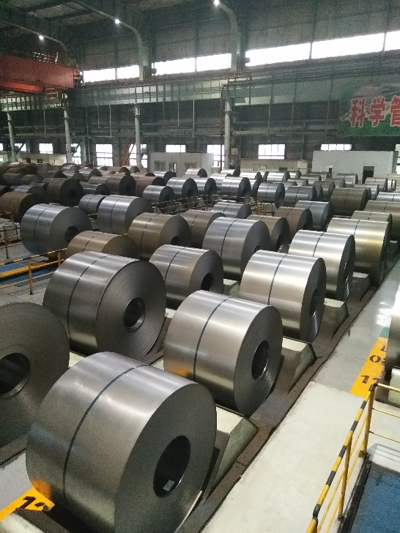

图2-17 本钢浦项冷轧产品图（硅钢重卷）

正本钢浦项冷轧薄板有限责任公司（本钢浦项）是本钢集团公司与韩国P0SC0共同投资建设的合资公司，是国家“十一五”重点工程项目之一，也是本钢建设精品板材基地的关键工程。该项目总投资55亿元，占地面积27万平方米。于2004年7月19日破土动工，2007年7月正式投产。公司以生产高质量汽车面板和高档家电用板为主。

目前已成功批量生产出O5级汽车表面版、GA镀锌板、高强度汽车表面版等高顿产品，并获得通用汽车北美泛亚认证及海尔集团等多国家内外知名汽车，加点厂家认证，直供用户达四十几家，产品行销全国及欧、美市场，赢得众多用户的好评。

### 2.3.2冷轧厂生产工艺流程

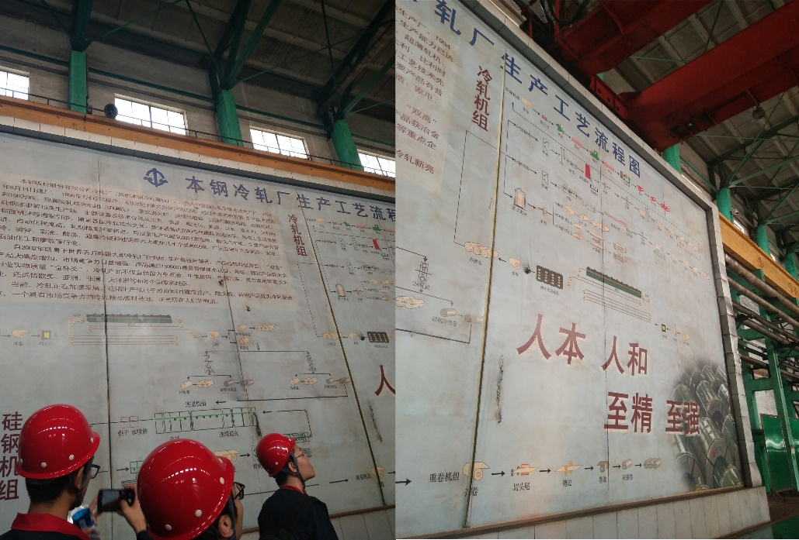

图2-18 本钢冷轧厂生产工艺流程图

（1）CDCM线中的酸洗机组是本钢冷轧薄板厂的首道工序[3]，酸洗机组的设计能力为80.3万吨/年热轧卷。原料规格2.0~6.0mm×730~1525 mm。

工艺流程：天车将钢卷吊到步进梁上拆捆并切带头→步进梁→开卷→焊接→入口活套→拉伸矫直→酸洗→漂洗→烘干→出口活套→切边→连接活套→轧机。

（2）四机架冷轧轧机是酸洗一轧机联合机组中的主体部分。四个机架都采用液压压下，可以实现带钢在线和非在线自动快速更换工作辊，每个机架都设有正负弯辊装置。第四机架出口设有板形仪，与第四机架的压下倾斜、弯辊、工作辊冷却构成板形闭环控制系统。轧机出口设有一台飞剪，两台卷取机，一个质量检查台，可实现动态分卷，动态变规格轧制。

工艺流程：酸洗来料→连接活套→6#S辊→11#控制辊→1#轧机→2#轧机→3#轧机→4#轧机→卷曲机→运输链→打捆→轧后库。

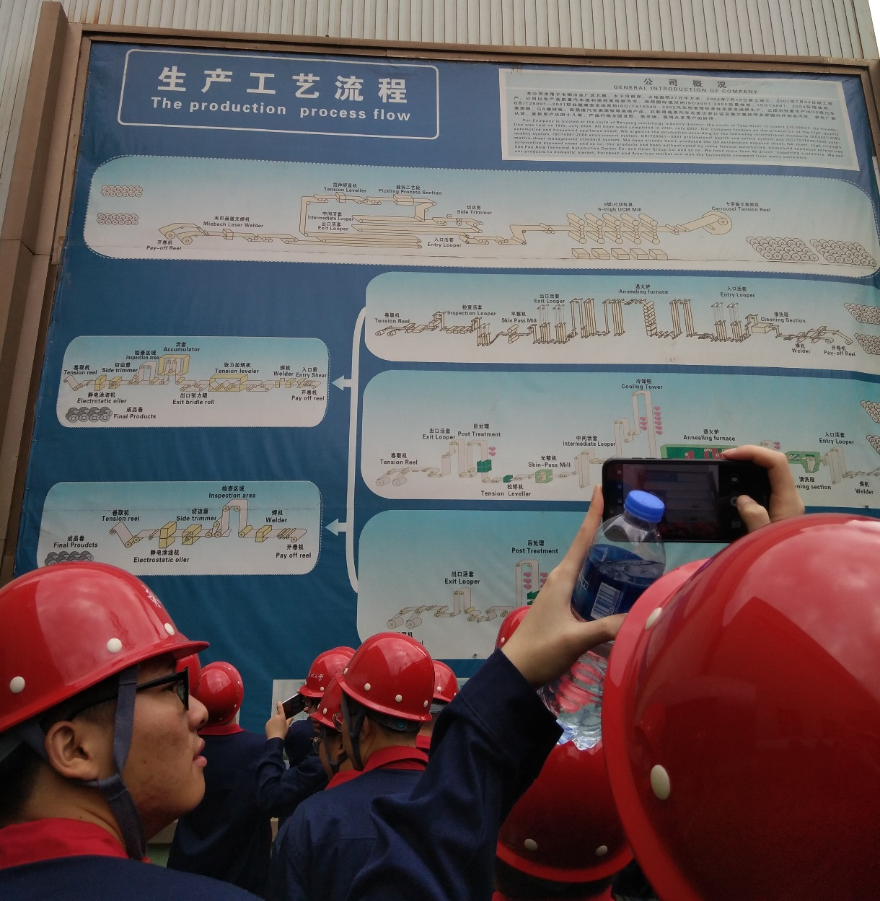

图2-19 本钢浦项酸洗轧制工艺流程图

（3）罩式炉退火机组主要是通过罩式退火炉对冷轧后的钢卷进行、再结晶光亮退火，以保证最终冷轧产品的质量要求，是冷轧板卷生产的一个重要环节。罩式退火炉机组的设计生产能力882267吨，主要退火普通板、深冲板、低合金高强度钢板，及少量的镀锌特深冲板。退火过程由计算机自动控制。

工艺流程：钢卷准备→装炉，扣内罩→密封测试→预吹扫→扣加热罩，点火→氢气吹扫，加热，保温→冷却→后吹扫→出炉→二次冷却。

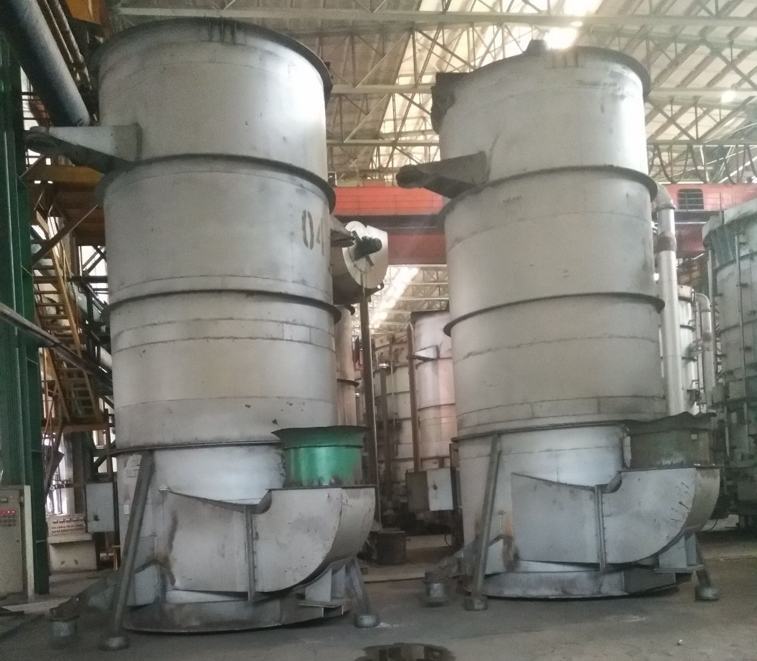

图2-20 本钢冷轧厂（罩式炉退火机组）

（4）本钢连续退火机组是采用日本JFE公司设计的连续退火机组[4]，主要是生产高质量的汽车用板。其入口段采用双开卷形式，连续退火炉采用“鼓一抽”式烧嘴，连续退火炉快冷段采用高速气体喷射冷却与辊冷的冷却技术，提高带钢的质量和温度的均匀。

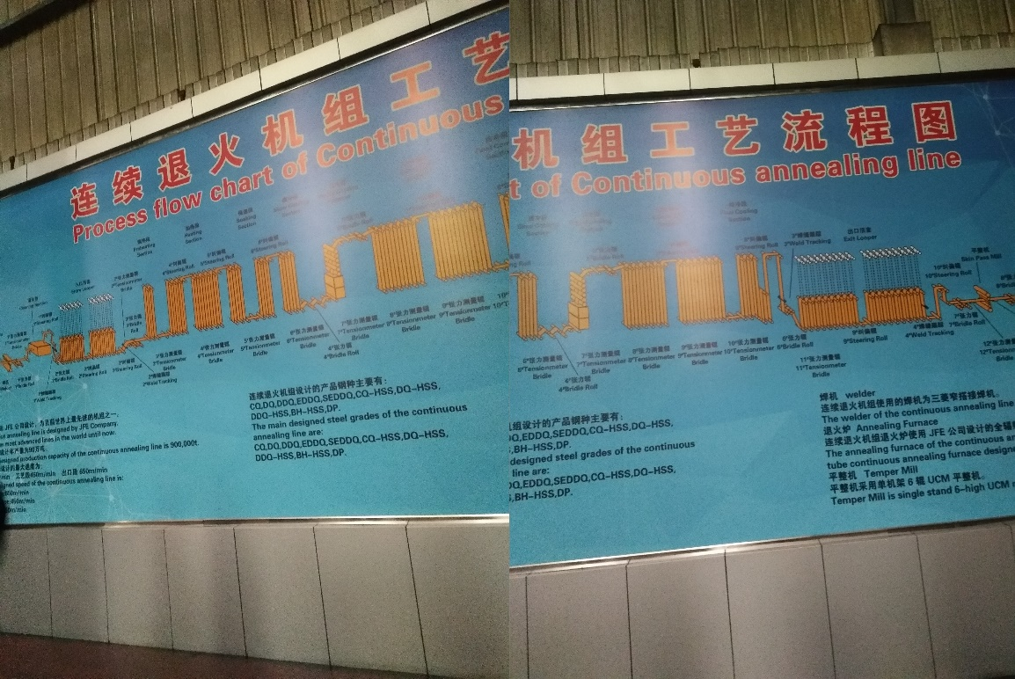

图2-21 本钢连续退火机组工艺流程图

（5）本钢连续热镀锌机组是由连续热镀锌[5]（卧式退火炉采用改良森吉米尔法退火工艺）、包装两部分组成。

工艺流程：上料开卷→焊接→带钢予清洗→入口活套→连续退火→镀锌→小锌花→镀后冷却→光整→拉伸弯曲矫直→化学处理→出口活套→涂油→卷取→包装。

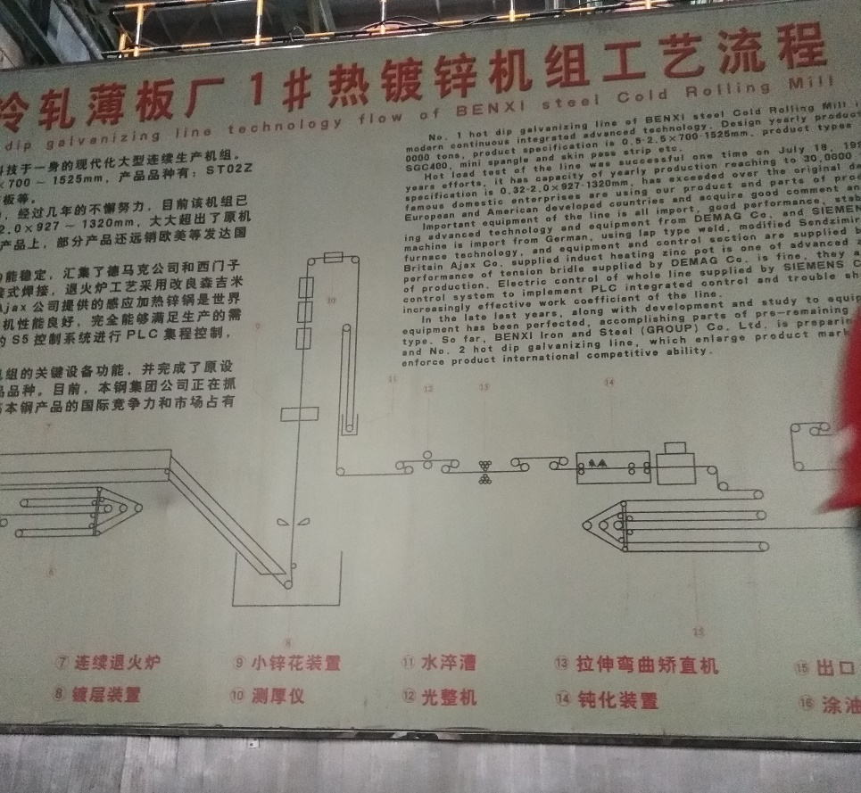

图2-22 本钢冷轧薄板厂1#热镀锌组工艺流程图

### 2.3.3冷轧厂产品

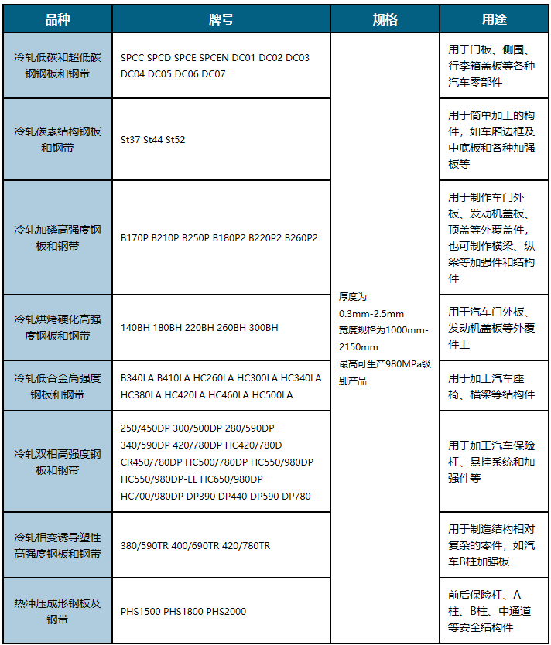

图2-23 本钢冷轧厂产品

## 2.4本钢特钢厂

### 2.4.1特钢厂企业概况

本钢特殊钢厂（简称“特钢厂”）生产系统目前已经形成生产钢坯（锭）130万吨能力，并具有轧制棒材110万吨能力。其产品广泛应用于汽车、铁路、石油、化工、机械、军工等行业，特别是近年来不断开发新产品，扩大市场份额，现已成为我国重载汽车齿轮用钢、石油用钢、发动机曲轴用钢、高压气瓶用钢、汽轮机叶片用钢等的生产与研发基地，多项产品获得国家实物质量金杯奖，成为中国一汽、二汽等知名企业的核心供应商，部分产品已打入欧美和亚洲市场。

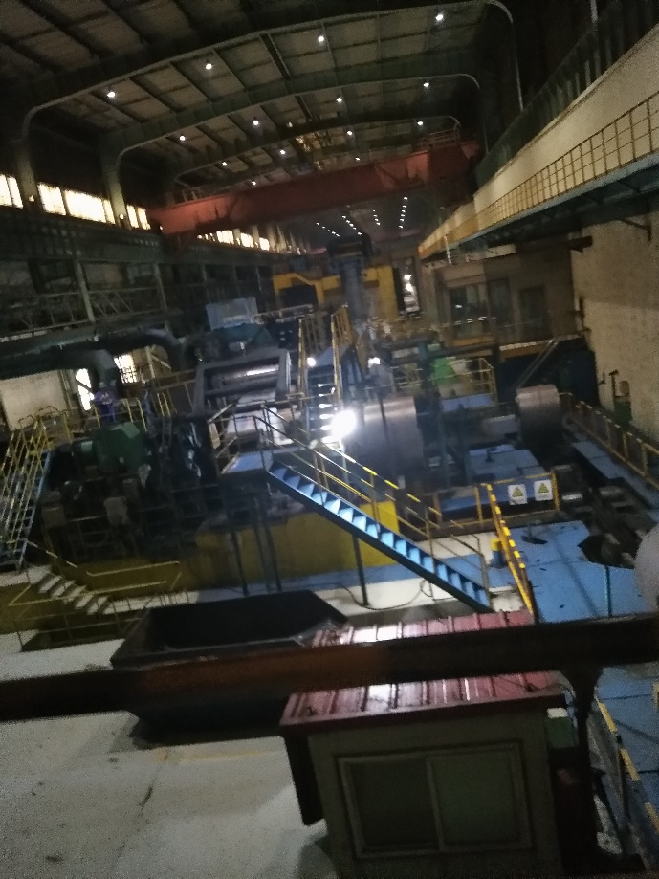

图2-24 本钢特钢厂

特钢厂目前主要工艺设备包括：50吨超高功率电弧炉2座[6]，50吨LF精炼炉2套， VD真空脱气装置1座、1～5吨电渣重熔炉9座、235 mm × 265 mm中方坯连铸机1套、180吨转炉、180吨LF精炼炉、180吨RH真空循环脱气装置、350 mm ×

470 mm矩形坯连铸机1套、Φ800 mm意大利VAI-POMINI无牌坊短应力线棒材连轧机1套。

### 2.4.2特钢厂生产工艺流程

本钢特殊钢生产分为转炉和电炉两条生产工艺流程，转炉生产工艺流程为“铁水脱硫扒渣→180t转炉冶炼→LF造渣脱氧脱硫精炼→RH真空循环脱气精炼→矩形坯连铸→800/650棒材连轧线→精整→在线探伤等检验[7]”，电炉生产工艺流程为“2台50t超高功率电弧炉（EBT）→LF造渣脱氧脱硫精炼→VD真空脱气精炼→中方坯连铸→800/650棒材连轧机组→精整→在线探伤等检验”。

### 2.4.3特钢厂产品

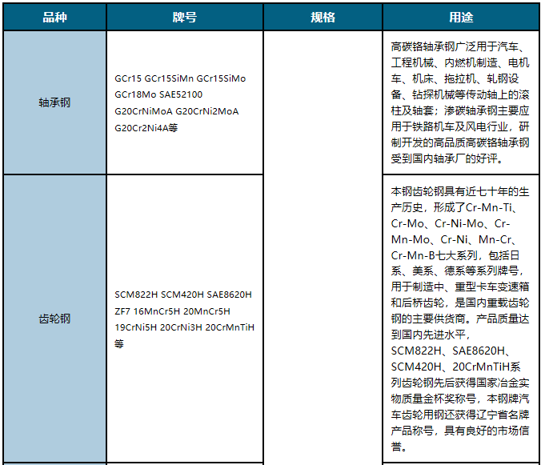

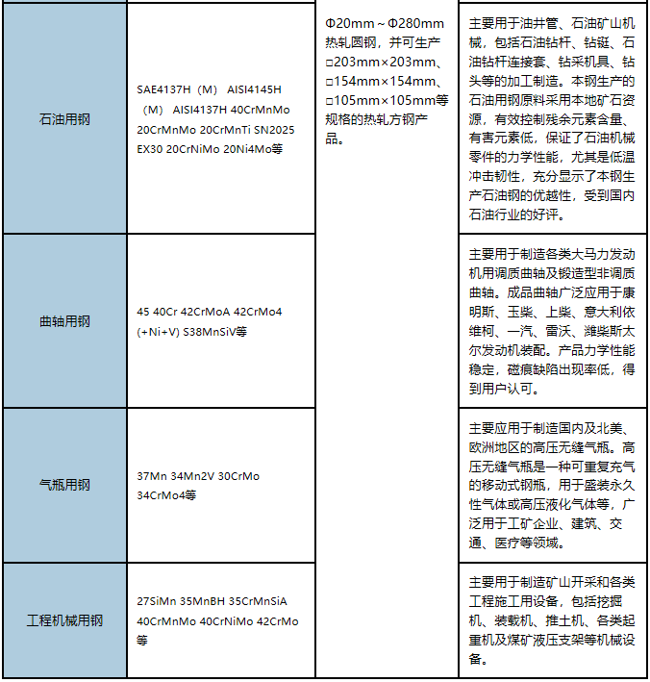

图2-25 本钢特钢厂产品

## 2.5本钢炼铁厂

### 2.5.1炼铁厂企业概况

本钢炼铁系统共有现代化炼铁高炉8座，总容积19807 m³。其中容积为4747 m³、2600 m³高炉各一座 ，容积为2850 m³高炉四座、容积为530 m³高炉两座，大型烧结机七台。高炉系统采用串罐无料钟炉顶、比肖夫煤气清洗系统[8]、TRT炉顶余压发电、环保型新英巴水冲渣，烧结系统采用热风烧结、余热利用、烟气脱硫等新工艺、新技术，为企业推进节能减排、发展循环经济奠定了坚实的基础。生产的生铁具有低硫磷、杂质少、机械性能好等优点，素有“人参铁”之称，驰名中外，享有免检信誉。

本钢新1号高炉于2006年9月28日破土动工，2008年10月9日竣工投产，占地面积9.8万m2，设计炉容4747 m³，年产生铁350万吨。

新1号高炉的装备及工艺技术水平在国内处于领先地位。高炉由中冶赛迪设计，宝冶、二十二冶、本钢建设总公司、本钢修建公司等施工单位承建。新1号高炉无中修一代炉役15年，采用半岛式布置。四座霍戈文内燃式热风炉，设计风温1250 ℃，布置在高炉西侧；矿焦槽采用并列式，位于高炉的南侧，皮带上料；高炉采用串罐、固定上料罐式无钟炉顶；炉顶煤气采用五通球节点形式，环缝煤气清洗及余压发电技术；冷却系统采用两路软水密闭循环，冷却壁和冷却板相结合的结构形式；出铁场为南北双矩形；高炉采用环保型新英巴法水冲渣。

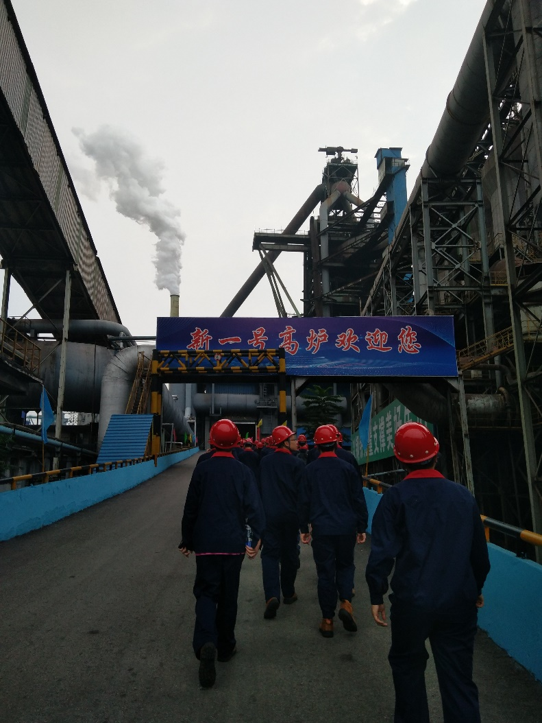

图2-26 本钢新1号高炉

### 2.5.2高炉冶炼原理

炼铁过程实质上是将铁从其自然形态——矿石等含铁化合物中还原出来的过程。 主要方法有高炉法、直接还原法、熔融还原法等，其原理是矿石在特定的气氛中（还原物质CO、H2、C；适宜温度等）通过物化反应获取还原后的生铁。生铁除了少部分用于铸造外，绝大部分是作为炼钢原料。

高炉炼铁是现代炼铁的最主要方法，钢铁生产中的重要环节。这种方法是由古代竖炉炼铁发展、改进而成的。尽管世界各国研究发展了很多新的炼铁法，但由于高炉炼铁技术经济指标良好，工艺简单，生产量大，劳动生产率高能耗低，这种方法生产的铁仍占世界铁总产量的95%以上。

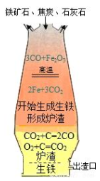

图2-27 高炉炼铁工艺流程

炼铁工艺是是将含铁原料（烧结矿、球团矿或铁矿）、燃料（焦炭、煤粉等）及其它辅助原料（石灰石、白云石、锰矿等）按一定比例自高炉炉顶装入高炉，并由热风炉在高炉下部沿炉周的风口向高炉内鼓入热风助焦炭燃烧（有的高炉也喷吹煤粉、重油、天然气等辅助燃料），在高温下焦炭中的碳同鼓入空气中的氧燃烧生成的一氧化碳和氢气。原料、燃料随着炉内熔炼等过程的进行而下降，在炉料下降和上升的煤气相遇，先后发生传热、还原、熔化、脱炭作用而生成生铁，铁矿石原料中的杂质与加入炉内的熔剂相结台而成渣，炉底铁水间断地放出装入铁水罐，送往炼钢厂。同时产生高炉煤气，炉渣两种副产品，高炉渣铁主要矿石中不还原的杂质和石灰石等熔剂结合生成，自渣口排出后，经水淬处理后全部作为水泥生产原料；产生的煤气从炉顶导出，经除尘后，作为热风炉、加热炉、焦炉、锅炉等的燃料。

### 2.5.3高炉冶炼用原料

原料是高炉冶炼的物质基础，精料是使高炉操作稳定顺利，获得高产、优质、低耗及长寿的基本保证。

高炉冶炼用的原料主要包括铁矿石（天然富矿（天然矿块））和人造富矿（燃结矿、球团矿）、燃料（焦炭和喷吹煤）和熔剂。对于一些不能满足要求的原料，要进行一些列准备的处理，例如造块。

炼铁厂受烧结产能限制，入炉料结构为烧结矿、球团矿和块矿。冶炼1吨生铁大约需要1.6 $\sim$ 2.0吨矿石，0.4 $\sim$ 0.6吨焦炭。

高炉冶炼是连续生产过程，必须尽可能为其提供数量充足、品位高、强度好、粒度均匀粉末少、有害杂质少及性能稳定的原料。

### 2.5.4高炉冶炼生产工艺流程

高炉冶炼是一个连续而复杂的物理、化学过程，它不但包含有炉料的下降与煤气流的上升之间产生的热量和动量的传递，还包括煤气流与矿石之间的传质现象。只有动量、热量和质量的传递稳定进行，高炉炉况才能稳定顺行。高炉要取得较好的生产技术经济指标，必须实现高炉炉况的稳定顺行。高炉炉况稳定顺行一般是指炉内的炉料下降与煤气流上升均匀，炉温稳定充沛，生铁合格，高产低耗。要使炉况稳定顺行，高炉操作必须稳定，这主要包括风量、风压、料批稳定、炉温稳定和炉渣碱度稳定以及调节手段稳定，而其主要标志是炉内煤气流分布合理和炉温正常。

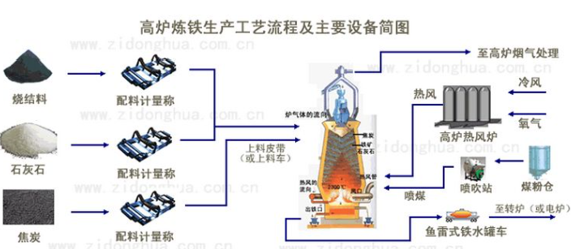

图2-28 高炉炼铁生产流程及主要设备简图

# 3总结与感想

通过这五天在本溪的实习，感觉收获了很多。首先，本钢作为一个国家大型的钢厂，给了我们很大的开拓视野的空间。本钢的厂房设备齐全，产品综合齐全，是一个典型的大型钢厂。我们只是以前听说过钢铁企业，但真正走进钢厂，却是第一次。通过在本钢的参观，我们至少有了大型钢厂的印象，了解了钢厂的基本布局，基本的厂房需求，对于钢厂的产品也有了进一步的了解，构建了我们心中大型钢厂的概念。

在老师和工厂师傅的指导下，我们了解了很多，也学到了很多东西、我们知道了一些从课本上无法获得的知识，比较全面的了解了钢铁冶炼的工艺流程，也接触到了一些先进的生产设备和生产工艺。很多设备，如：1700轧线、大板坯连铸机、AHF炉、热镀锌线，都是采用国际先进技术建造，具有很高的学习价值。

对于各个厂房产线的参观，我们近距离地观察了各种产品的生产工艺及生产流程，并听取了不少关于产品生产的讲解，学习到了不同的工艺流程和设施，以及所采用的技术的优缺点，帮助我们更加进一步地了解了产品的生产过程。

我认识到课堂上学习的不足之处，基本理论要学好，更重要的是要与实际相结合。要从实际情况考虑问题，而不至于纸上谈兵。还有要多运用网络的途径了解国内外的先进技术。现在钢铁企业不再是传统的钢铁冶炼，而是采用现代化，工业化，智能化的生产，管理与经营模式。但是冶炼行业也有它的行业特殊性，高温，噪声大，粉尘多，甚至还伴有一定的风险。尽管是参观，仅仅是走马观花地看了一遍，却已经给了我们太多的震撼。焦化厂的气味、炼钢车间的轰鸣声热连轧车间的高温、大型机械设备的壮观，使我们第一次切身体会到什么叫做工业什么叫做机械。

这次实习不仅是对知识的扩充，也是对身体意志的锻炼和对纪律素质的考验。本钢车间传递给我们以集体为重的信念，这也是一份不匪的收获。我们要在保证自己安全的前提下，努力地去提升自己为集体做出相应的贡献，这是素质的体现，也是勇于担当责任的体现。

这次本溪之行让我感触良多。每个人，不管做着什么样的工作，就像是在一个大型机器中的小小部件，于自身而言是在发挥着自我的能量，而于这个大型机器而言正是有了这千千万万个不起眼的小部件才能平稳的运行着。想当年钢铁业的那些开创者们，他们是何等的艰辛，但他们发扬了不怕苦不怕累的精神，经过几代人的努力使钢铁行业达到如此繁荣的境地，这种精神不得不令人敬佩。

实习就这样过去了，总有点意犹未尽的感觉，留下许多东西值得我们去细细的体会。而我们现在要做的就是学好专业知识，各行各业都需要人才，我们应当以扎实的知识和饱满的热情投入到工作当中，为祖国建设添砖加瓦，创造一个美好的明天!在此也感谢老师们在这短短数日的辛苦付出。

感谢老师，感谢学校和企业为我们带来这次实习机会。

# 4参考文献

1 赵德忠,刘艳华.本钢特钢厂蓄热式烧嘴步进梁式加热炉的应用[J].轧钢,2007(01):56-58.

2 何杰. 热轧粗轧四辊可逆轧机工作辊使用问题研究[D].东北大学,2016.

3 张鹏. 国产轧制油在本钢CDCM机组上的工业应用研究[A]. 中国金属学会.2007中国钢铁年会论文集[C].中国金属学会:中国金属学会,2007:2.

4 高轶颉.连续退火机组张力优化对带钢横向条纹的影响[J].浙江冶金,2018(03):19-21.

5 秦大伟,刘宏民,王军生,张岩,费静,张栋.带钢连续热镀锌镀层厚度控制[J].钢铁,2018,53(08):62-67.

6 李思锐,江秀龙,马德武,蒲灵.我国电弧炉炼钢发展现状及前景[J].四川冶金,2018,40(02):19-21+42.

7 邱玉,许霁,汪开灿,翟国富.基于电磁超声表面波的钢轨在线探伤装置[J].无损检测,2013,35(05):43-46+67.

8 李膺,李贵香.比肖夫煤气清洗控制系统[J].自动化与仪器仪表,2000(06):17-18.